快乐暑假
——二年级暑假实践内容

同学们，你们好！愉快的暑假来到了，在你轻松的同时，可别忘了列好假期的学习、活动计划！

[积累小能手]
汉字书写可是语文的一项基本功，需要日积月累的练习方能得心应手、游刃有余。请准备一个田格本，每天有计划地积累词语（附表1），每个词两遍。开学回来咱们比一比，看看哪位同学记住的词语最多、字练的最棒！

[古诗小专家]
必背古诗：中国的文化博大精深，我们学过的古诗相信你已经深深地记在脑子里了。这个暑假还有更丰盛的文学盛餐等着你，以下的10首古诗，请你利用暑假时间背一背，开学后，同学们比一比，看谁背得最好!

01．《山行》唐 杜牧 02．《赠刘景文》宋 苏轼
03．《夜书所见》宋 叶绍翁 04．《望天门山》唐 白居易
05．《饮湖上初晴后雨》宋 苏轼 06．《望洞庭》唐 刘禹锡
07．《所见》清 袁枚 08．《早发白帝城》唐 李白
09．《采莲曲》唐 王昌龄 10．《秋夕》唐 杜牧

古诗挑战：必背古诗完成后，可以试着按类别积累、背诵古诗，如：送别诗、边塞诗、田园诗等，老师为你整理出了一份资料，你可以参考背诵，也可以在老师整理的基础上继续扩充，为开学后的古诗大赛做好准备。（见附录2）

[心灵手巧小编辑]
心灵手巧的我们已经能够用手抄报的形式来展现自己的生活了，请你根据下面的活动，动手编辑出属于你的个性手抄报吧！开学后我们一定要评一评，谁是心灵手巧的小编辑！

1、快乐旅行家
暑假，爸爸妈妈一定带去出去玩了，请你拿起手中的笔，用图文并茂的小报来记录这次出游，要用上我们学过的好词好句和仿写的方法呀，开学后和同学们一起分享吧！（2篇）

2、阅读小状元
同学们，今天向大家推荐几本必读的好书，一定要利
用暑假时间读一读，请你读完以后：
- 完成5张积累读书单
- 用自己喜欢的方式记录读后感受（在表格中画一画或写一写印象深刻的内容，表格中写不下或画不下的可以另附A4纸。）。

书目 | 是否读了 | 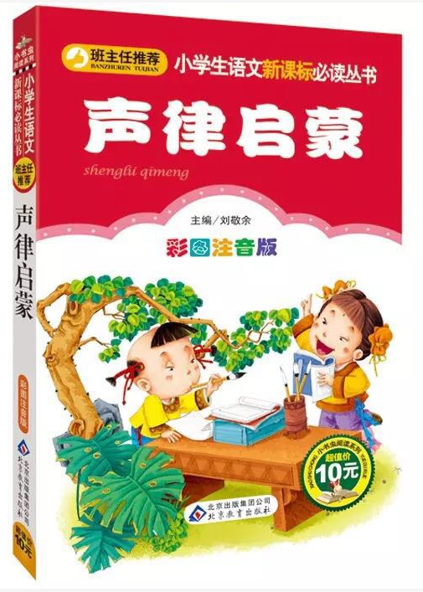 | 印象深的内容（写一写画一画）
《声律启蒙》
北京教育出版社
主编：刘敬余

《稻草人》  北京教育出版社  主编：刘敬余  叶圣陶 著 |  | 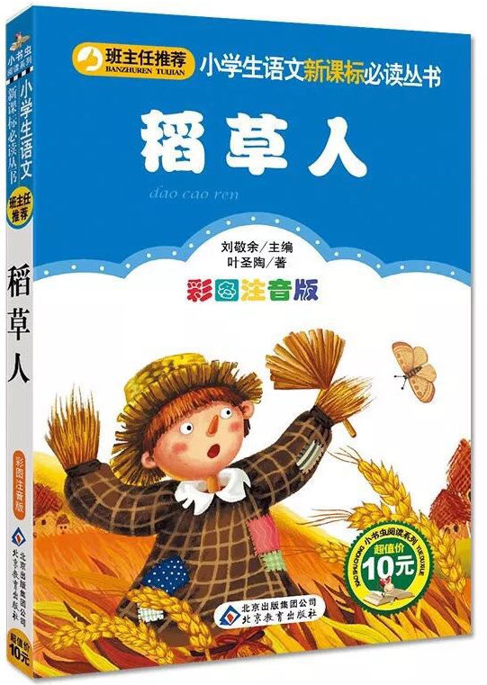
《夏洛的网》  上海译文出版社  （全套3册） |  | 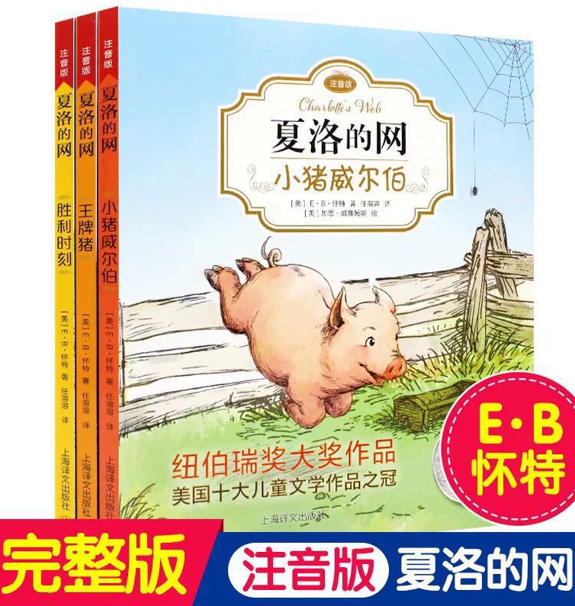

假期不仅仅是阅读这些书，如果你的时间很充足，那么你可以选择自己喜欢的书读一读，下面老师把二年级的推荐书目都给你，供你选择。寒假看不完的，开学后接着阅读。读完了哪一本就画一个标记，相信你能够成为一个爱读书的好孩子。
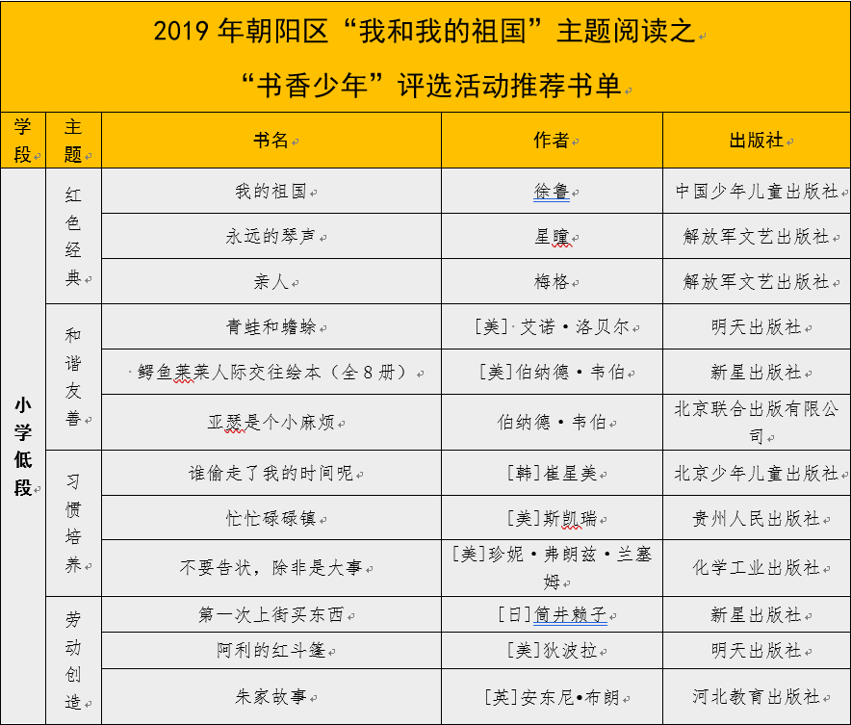
附表1
第一周：一、 描写春天的四字词语
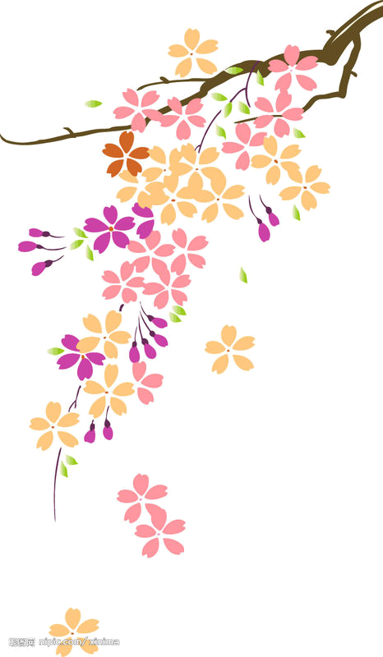
春回大地 万物复苏 万象更新 春色满园 春光明媚 春色迷人 春暖花开 杨柳吐翠 万紫千红 花红柳绿 桃红李白 百花齐放 草长莺飞
莺歌燕舞 鸟语花香 春色宜人 春风送暖 春花怒放 春风拂面
春意盎然 阳春三月 乍暖还寒 风和日丽 和风细雨

第二周：二、描写景物的四字词语（秋天的词语）
群山环绕 风光秀丽 树木茂盛 湖水碧绿 金碧辉煌
灯光闪烁 点点灯光 从天而降 名胜古迹 五光十色

三、两个字意思相近的词语：
教诲 寻找 伙伴 灾难 明亮 柔软 冰冷
微小 答应 丰富 奔跑 巨大 使用 锋利

第三周：四、表示高兴的词语：
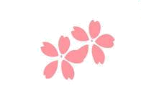
兴高采烈 欢天喜地 喜气洋洋 喜笑颜开
喜出望外 乐不可支 开怀大笑 笑逐颜开

五、表示生气的词语：
恼怒 怒发冲冠 暴跳如雷 勃然大怒
火冒三丈 咬牙切齿 怒火中烧

六、表示难过的词语：
悲伤 悲痛欲绝 愁眉苦脸 心如刀绞 泣不成声 肝肠寸断 痛彻心扉

第四周：七、特殊词语
ABB： 甜津津 酸溜溜 辣乎乎 香喷喷 油腻腻 硬邦邦 软绵绵 脆生生
AABB：丁丁冬冬 快快乐乐 明明白白 深深浅浅 高高低低 长长短短
开开关关 上上下下 左左右右 前前后后 多多少少 粗粗细细
ABCC: 依依不舍 头头是道 熊熊大火 金光闪闪

第五周：喜气洋洋 生机勃勃 想入非非 两手空空 无所事事 凉风习习
ABAC: 自由自在 无边无际 无忧无虑 无法无天 古色古香 一心一意
十全十美 自作自受 自言自语 百发百中 无影无踪
又*又*：又高又大 又细又长 又香又甜 又黑又亮 又松又软

附表2（古诗分类）

山水田园诗

1.《独坐敬亭山》
唐·李白
众鸟高飞尽，孤云独去闲。
相看两不厌，只有敬亭山。

2.《望庐山瀑布》
唐·李白
日照香生紫烟，遥看瀑布挂前川。
飞流直下三千尺，疑是银河落九天。

3.《望天门山》
唐·李白
天门中断楚江开，碧水东流至此回。
两岸青山相对出，孤帆一片日边来。

4.《四时田园杂兴》
范成大
昼出耘田夜积麻，村庄儿女各当家。
童孙未解供耕织，也傍桑荫学种瓜。

5.《过故人庄》
唐·孟浩然
故人具鸡黍，邀我至田家。
绿树村边合，青山郭外斜。
开轩面场圃，把酒话桑麻。
待到重阳日，还来就菊花。

6. 《鸟鸣涧》
唐·王维
人闲桂花落，夜静春山空。
月出惊山鸟，时鸣春涧中。

边塞诗

1.《凉州词》
唐·王翰
葡萄美酒夜光杯，欲饮琵琶马上催。
醉卧沙场君莫笑，古来征战几人回。

2.《出塞》
唐·王昌龄
秦时明月汉时关，万里长征人未还。
但使龙城飞将在，不教胡马度阴山。

3.《凉州词》
唐·王之焕
黄河远上白云间，一片孤城万仞山。
羌笛何须怨杨柳，春风不度玉门关。

4.《塞下曲》
唐·卢纶
林暗草惊风，将军夜引弓。
平明寻白羽，没在石棱中。

送别诗

1.《别董大》
唐·高适
千里黄云白日曛，北风吹雁雪纷纷。
莫愁前路无知己，天下谁人不识君。

2.《送元二使安西》
唐·王维
渭城朝雨邑轻尘，客舍青青柳色新。
劝君更尽一杯酒，西出阳关无故人。

3.《芙蓉楼送辛渐》
唐·王昌龄
寒雨连江夜入吴，平明送客楚山孤。
洛阳亲友如相问，一片冰心在玉壶。

思乡诗

1.《静夜思》
唐·李白
床前明月光，疑是地上霜。
举头望明月，低头思故乡。

2.《九月九日忆山东兄弟》
唐·王维
独在异乡为异客，每逢佳节倍思亲。
遥知兄弟登高处，遍插茱萸少一人。
3.《杂诗》
唐·王维
君自故乡来，应知故乡事。
来日绮窗前，寒梅著花未？

托物言志诗

1.《墨梅》
元·王冕
我家洗砚池边树，朵朵花开淡墨痕。
不要人夸好颜色，只留清气满乾坤。

2.《竹石》
清·郑燮
咬定青山不放松，立根原在破岩中。
千磨万击还坚劲，任尔东西南北风。

3.《石灰吟》
明·于谦
千锤万击出深山，烈火焚烧若等闲。
粉身碎骨全不怕，要留清白在人间。



